# **Задание №7**

Я выбрала слово «пошлость», как «лингвоспецифическое» и слово «календарь», как «неспецифическое» и исследовала их в параллельном корпусе (рус-англ.) НКРЯ.

Слово «пошлость» является лингвоспецифическим словом, которое сложно перевести на английский язык. В большинстве случаев оно либо не переводится совсем (poshlost), либо переводится как «вульгарность». В русском языке эти понятия имеют разную смысловую нагрузку.

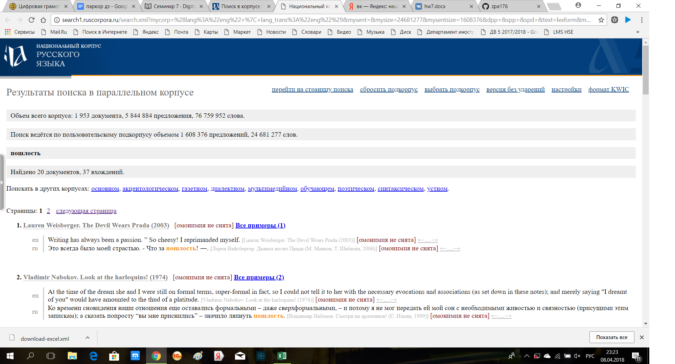

В параллельном корпусе (рус-англ.) НКРЯ насчитывается 37 вхождений.

Гипотеза: у «лингвоспецифичного» слова должен наблюдаться большой список возможных моделей перевода, и на каждую будет в среднем приходится сравнительно немного контекстов, а самая частотная из всех моделей будет занимать небольшой процент от общего числа возможных соответствий, ее частота не будет сильно отличаться от частот остальных.

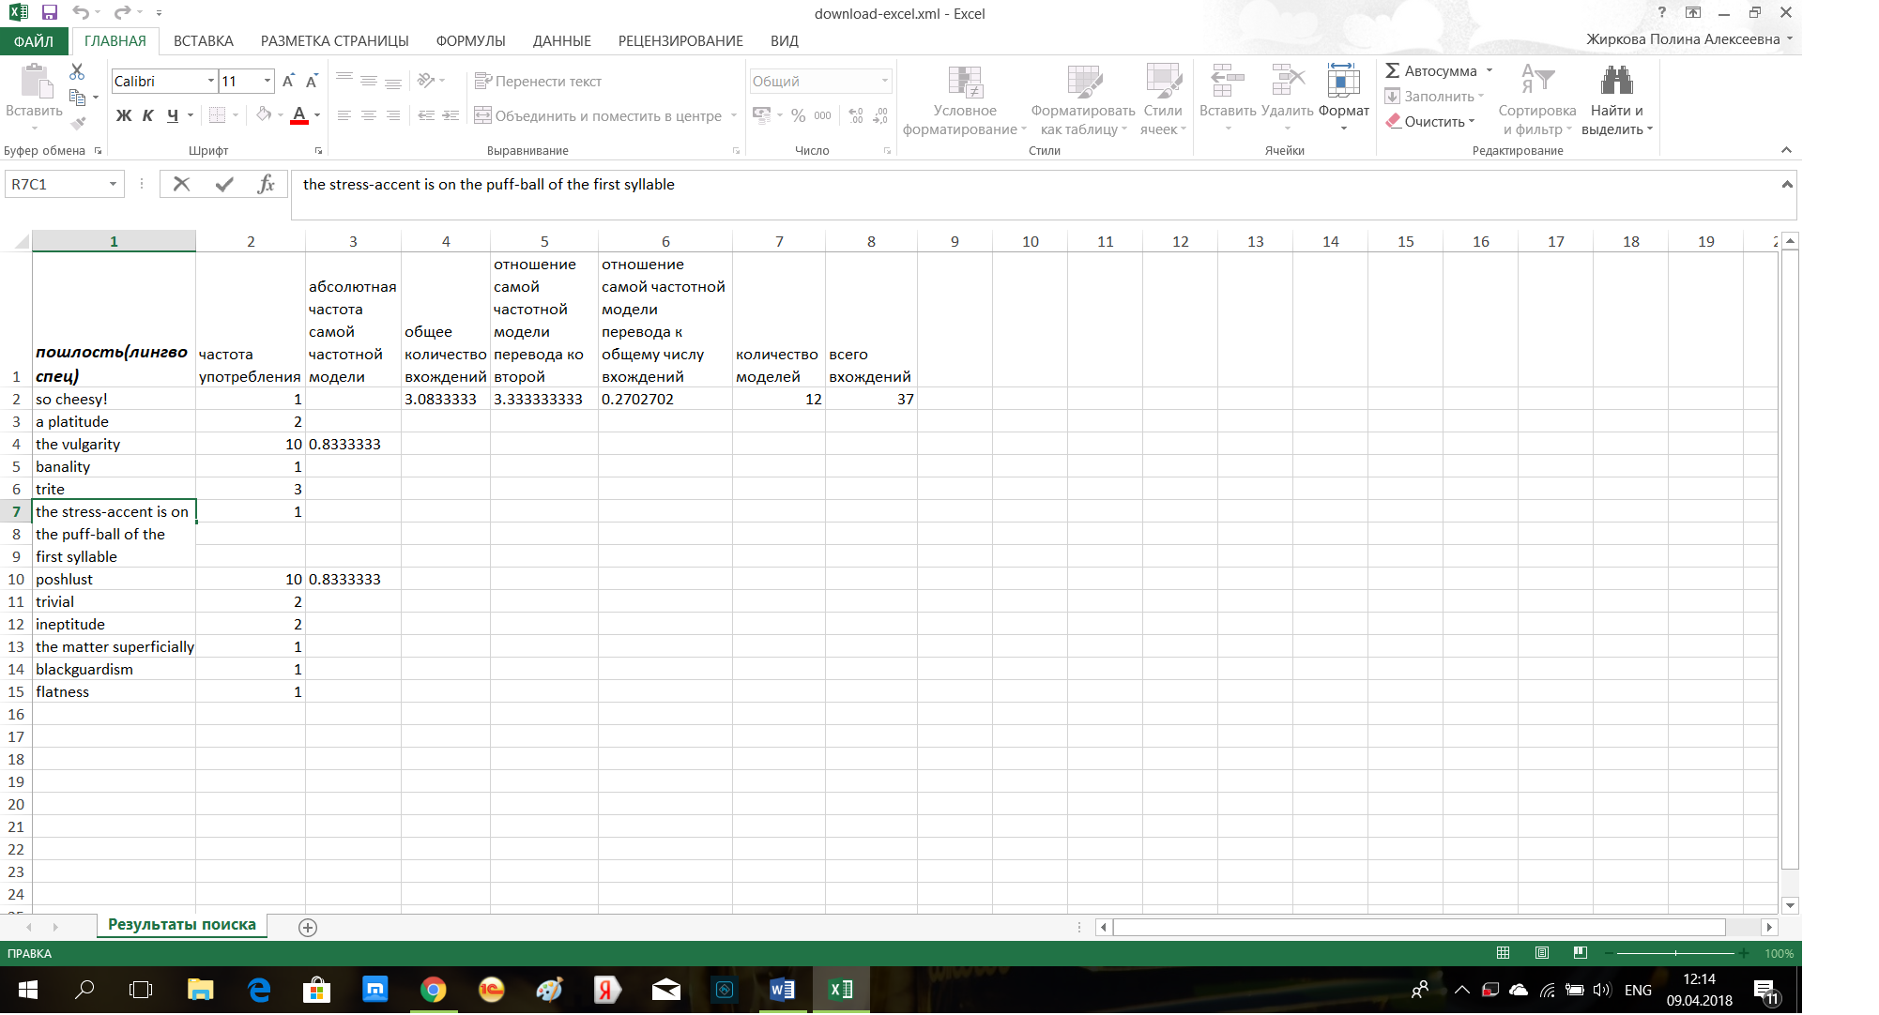

При этом из 37 вхождений можно выделить всего 12 модели перевода.

1. Абсолютная частота самой частотной модели перевода –10 . Количество различных моделей - 12. Делим 10 на 12.

2. Общее количество вхождений - 37. Количество различных моделей - 12. Делим 37 на 12.

3. Абсолютная частота самой частотной модели перевода - 10. Частота второй - 3. Делим 10 на 3.

4. Абсолютная частота самой частотной модели перевода - 10. Общее количество вхождений - 37. Делим 10 на 37. Примерно 33%

Таким образом, можно сделать вывод, что у «лингвоспецифичного» слова «пошлость» наблюдается довольно большой список моделей перевода, но при этом ни одна из моделей не обозначает точное значение данного слова. Самая частотная из всех моделей занимает треть (33%) от общего числа возможных соответствий и её частота (10) сильно отличается от количества соответствий у второй модели (3). Можно сделать вывод, что гипотеза частично подтвердилась.

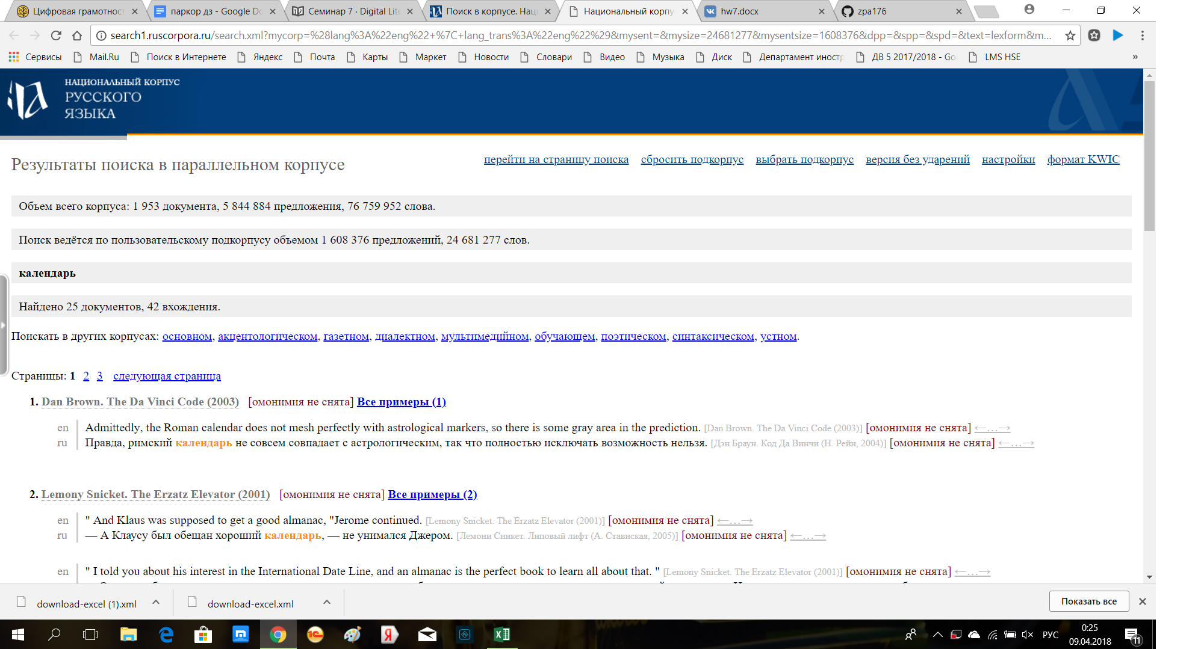

Слово «календарь» (неспецифичное, то есть легко переводится на английский язык) может переводиться, как calendar, almanac, the miserable book.

В параллельном корпусе (рус-англ.) НКРЯ насчитывается 42 вхождения. При этом из них можно выделить всего 3 моделей перевода.

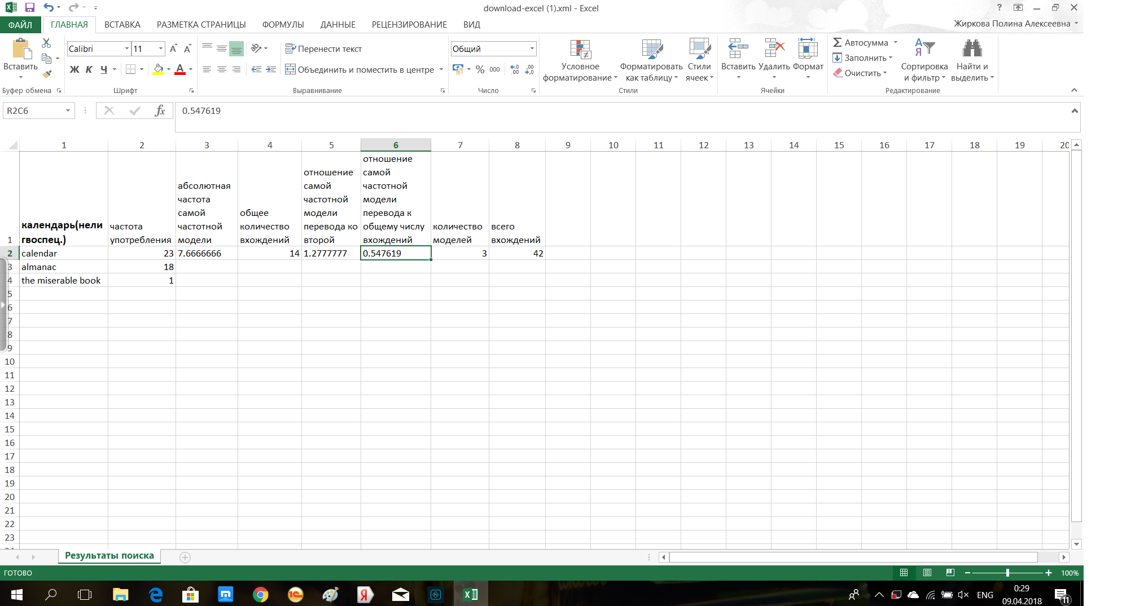

1. Абсолютная частота самой частотной модели перевода - 23. Количество различных моделей - 3. Делим 23 на 3.

2. Общее количество вхождений - 42. Количество различных моделей - 3. Делим 42 на 3.

3. Абсолютная частота самой частотной модели перевода - 23. Частота второй - 18. Делим 23 на 18.

4. Абсолютная частота самой частотной модели перевода - 23. Общее количество вхождений - 42. Делим 23 на 42. Примерно 55%

Можно сделать вывод, что у «неспецифичного» слова «календарь» наблюдается узкий список моделей перевода, всего 3, самая частотная модель перевода имеет большой процент (55%) перевода, однако её частота (23) не сильно отличается от частоты употребления второй модели (18).